|  |  |  |  |
| --- | --- | --- | --- |
|  | Nations Unies | ECE/TRANS/WP.29/2023/99 | |
| _unlogo | **Conseil économique et social** | | Distr. générale  24 août 2023  Français  Original : anglais |

**Commission économique pour l’Europe**

Comité des transports intérieurs

**Forum mondial de l’harmonisation des Règlements   
concernant les véhicules**

**191e session**

Genève, 14-16 novembre 2023

Point 4.7.2 de l’ordre du jour provisoire

**Accord de 1958 : Examen de projets d’amendements   
à des Règlements ONU existants, soumis par le GRSG**

Proposition de complément 11 à la série 01 d’amendements au Règlement ONU no 43 (Vitrages de sécurité)

Communication du Groupe de travail des dispositions générales   
de sécurité[[1]](#footnote-2)\*

Le texte ci-après, adopté par le Groupe de travail des dispositions générales de sécurité (GRSG) à sa 125e session (ECE/TRANS/WP.29/GRSG/104, par. 8), est fondé sur le document ECE/TRANS/WP.29/GRSG/2023/7 tel que modifié par l’annexe II du rapport. Il est soumis au Forum mondial de l’harmonisation des Règlements concernant les véhicules (WP.29) et au Comité d’administration de l’Accord de 1958 (AC.1) pour examen à leurs sessions de novembre 2023.

*Annexe 3,*

*Paragraphe 9.1.2.2,* lire :

« 9.1.2.2 Pour les pare-brise des véhicules de la catégorie M1[[2]](#footnote-3)18, l’essai est exécuté dans la zone d’essai B définie à l’annexe 21, paragraphe 2.3, à l’exclusion de tout masque opaque empiétant sur celle-ci.

Pour les pare-brise des véhicules de la catégorie N1, le constructeur peut demander que le même essai soit exécuté soit dans la zone d’essai B définie à l’annexe 21, paragraphe 2.3, soit dans la zone I définie au paragraphe 9.2.5.2.3 de la présente annexe, à l’exclusion de tout masque opaque empiétant sur celle‑ci.

Pour les pare-brise des autres catégories de véhicules, l’essai est exécuté dans la zone I définie au paragraphe 9.2.5.2.3 de la présente annexe, à l’exclusion de tout masque opaque empiétant sur celle-ci.

Cependant, pour les tracteurs agricoles et les tracteurs forestiers ainsi que pour les véhicules de chantier pour lesquels il n’est pas possible de déterminer la zone I, l’essai est exécuté dans la zone I´ définie au paragraphe 9.2.5.3 de la présente annexe. ».

*Paragraphe 9.2.5.2.3*, lire (ajouter la nouvelle figure 22) :

« 9.2.5.2.3 Zone I − la zone pare-brise délimitée par l’intersection du pare-brise avec les quatre plans ci-après :

Le masque opaque peut être exclu de la zone I. Il s’agit de la zone limitée où il est prévu qu’un dispositif de détection, comme un détecteur de pluie, un rétroviseur ou des capteurs autonomes, soit fixé sur la surface interne du pare‑brise. Le masque opaque où ces dispositifs peuvent être installés est défini au paragraphe 9.2.5.2.4 de la présente annexe.

Pl − Un plan vertical passant par le point 0 et formant un angle de 15° vers la gauche du plan longitudinal médian du véhicule ;

P2 − Un plan vertical symétrique à P1 par rapport au plan longitudinal médian du véhicule.

Si cette construction est impossible (absence de plan longitudinal médian de symétrie, par exemple), on prend pour P2 le plan symétrique à P1 par rapport au plan longitudinal du véhicule passant par le point 0 ;

P3 − Un plan contenant la droite OQ et formant un angle de 10° au-dessus du plan horizontal ;

P4 − Un plan contenant la droite OQ et formant un angle de 8° au-dessous du plan horizontal.

# Figure 22 **Détermination de la zone I**

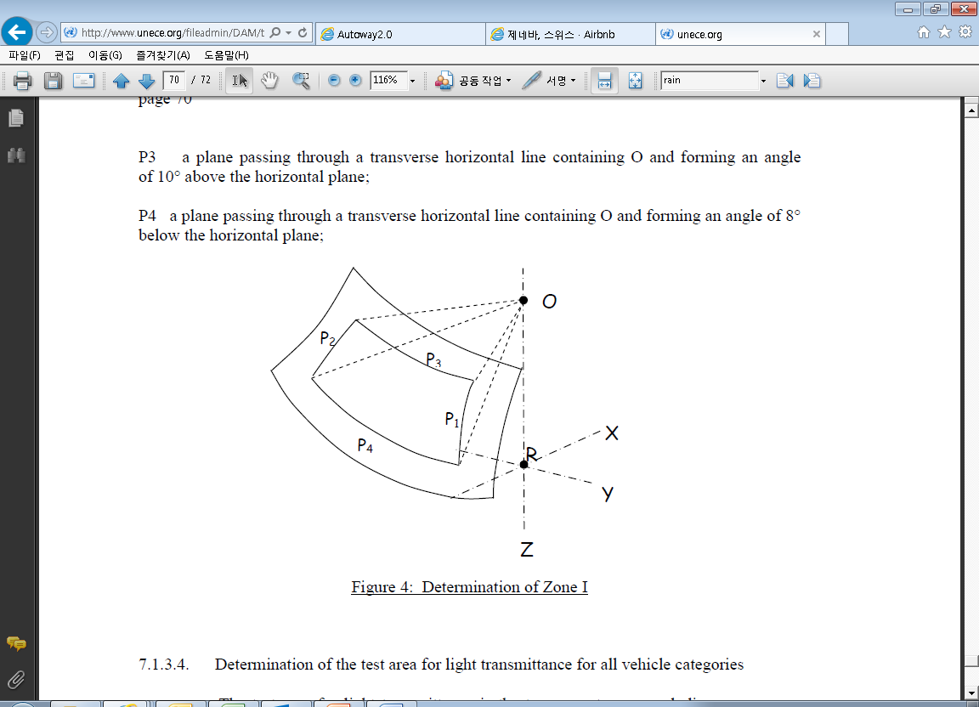

 ».

*Ajouter les nouveaux paragraphes 9.2.5.2.4 à 9.2.5.2.4.1*, libellés comme suit (ajouter la nouvelle figure 23) :

« 9.2.5.2.4 Détermination du masque opaque

P5 − un plan passant par une droite horizontale transversale contenant le point O et formant un angle de 5° au-dessus du plan horizontal ;

P6 − un plan vertical passant par le point O et faisant un angle de 20° avec l’axe des X vers la droite pour les véhicules à conduite à gauche et vers la gauche pour les véhicules à conduite à droite ;

P7 − un plan symétrique au précédent par rapport au plan longitudinal médian du véhicule.

9.2.5.2.4.1 Tout masque opaque limité vers le bas par P5 et latéralement par P6 et P7 (voir fig. 23).

# Figure 23 **Zone I (dans le cas d’un véhicule à conduite à gauche) (masque opaque supérieur tel qu’il est défini au paragraphe 9.2.5.2.4.1)**

 ».

*Paragraphe 9.3.1.1.1,* les renvois aux figures 22 a), 22 b) et 25deviennent des renvois aux figures 24 a), 24 b) et 27.

*Paragraphe 9.3.1.1.3*, les figures 22 a) et 22 b) et 22 a) à 24 deviennent les figures 24 a) et 24 b) et 24 a) à 26 et les renvois à ces figures sont modifiés en conséquence.

*Paragraphe 9.3.1.2.1,* le renvoi à la figure 24 devient un renvoi à la figure 26.

*Paragraphe 9.3.1.2.2,* le renvoi à la figure 25 devient un renvoi à la figure 27.

*Paragraphe 9.3.4*, la figure 25 devient la figure 27.

*Paragraphe 10.4.1*, la figure 26 devient la figure 28 et les renvois aux figures 26 à 28 deviennent des renvois aux figures 28 à 30.

*Paragraphe 10.4.2*, les renvois aux figures 26, 27, 29 et 30 deviennent des renvois aux figures 28, 29, 31 et 32.

*Paragraphe 10.4.3,* le renvoi à la figure 27 devient un renvoi à la figure 29.

*Paragraphe 10.4.5*, les figures 27 à 30 deviennent les figures 29 à 32.

*Paragraphe 10.5.1*, la figure 31 devient la figure 33 et le renvoi à cette figure est modifié en conséquence.

*Paragraphe 11.2.4.1*, la figure 32 devient la figure 34 et le renvoi à cette figure est modifié en conséquence.

*Paragraphe 11.2.4.3*, la figure 33 devient la figure 35 et le renvoi à cette figure est modifié en conséquence.

*Paragraphe 12.4,* le renvoi à la figure 34 devient un renvoi à la figure 36.

*Paragraphe 13.2*, les figures 34 et 35 deviennent les figures 36 et 37 et le renvoi à la figure 35 est modifié en conséquence.

1. \* Conformément au programme de travail du Comité des transports intérieurs pour 2023 tel qu’il figure dans le projet de budget-programme pour 2023 (A/77/6 (Sect. 20), tableau 20.6), le Forum mondial a pour mission d’élaborer, d’harmoniser et de mettre à jour les Règlements ONU en vue d’améliorer les caractéristiques fonctionnelles des véhicules. Le présent document est soumis en vertu de ce mandat. [↑](#footnote-ref-2)
2. 18 Définie dans la Résolution d’ensemble sur la construction des véhicules (R.E.3), document ECE/TRANS/WP.29/78/Rev.7, par. 2 − [https://unece.org/transport/vehicle-regulations/ wp29/resolutions](https://unece.org/transport/vehicle-regulations/%20wp29/resolutions). [↑](#footnote-ref-3)